Model Struktury Funkcjonalno-Przestrzennej
Nazwa: | Model Struktury Funkcjonalno-Przestrzennej – część opisowa
Strategia rozwoju obszaru otoczenia CPK do roku 2044

.

Niniejszy dokument wykonuje dyspozycję art. 120zi ust. 3 ustawy z dnia 10 maja 2018 r. o Centralnym Porcie Komunikacyjnym (Dz. U. z 2024 r. poz. 1747), zgodnie z którym: „Ustalenia w wymiarze przestrzennym sporządza się w formie opracowania planistycznego, stanowiącego integralną część strategii, składającego się z części tekstowej i graficznej. Część graficzną sporządza się w szczególności w formie kartograficznej, w skali zapewniającej czytelność przyjętych rozwiązań, a dla obszarów o istotnym znaczeniu dla realizacji ustaleń strategii – w skali nie mniejszej niż 1:25 000.”.

Model Struktury funkcjonalno-przestrzennej: kierunki przekształceń
Obszar otoczenia Centralnego Portu Komunikacyjnego (CPK) będzie podlegał intensywnym przeobrażeniom przestrzennym, wynikającym z jednej strony z ulokowania w nim międzynarodowego węzła transportowego, lotniska oraz licznych elementów infrastruktury liniowej, z drugiej zaś w związku z presją inwestycyjną która będzie towarzyszyła skokowemu wzrostowi dostępności transportowej obszaru.
Obecnie utrwalony jest w przestrzeni trend rozwojowy, zakładający niezależny i rozdzielny rozwój pasm w osi wschód-zachód: związanych z liniami kolejowymi nr 3 (Warszawa-Poznań) i nr 1 (Warszawa-Katowice) oraz autostradą A2, natomiast powiązania między ośrodkami w osi północ-południe mają ograniczony charakter. Oś rozwojowa Warszawa-Sochaczew jest określana w opracowaniach regionalnych „osią zachodnią”, zaś oś Warszawa-Żyrardów „osią południowo-zachodnią”.
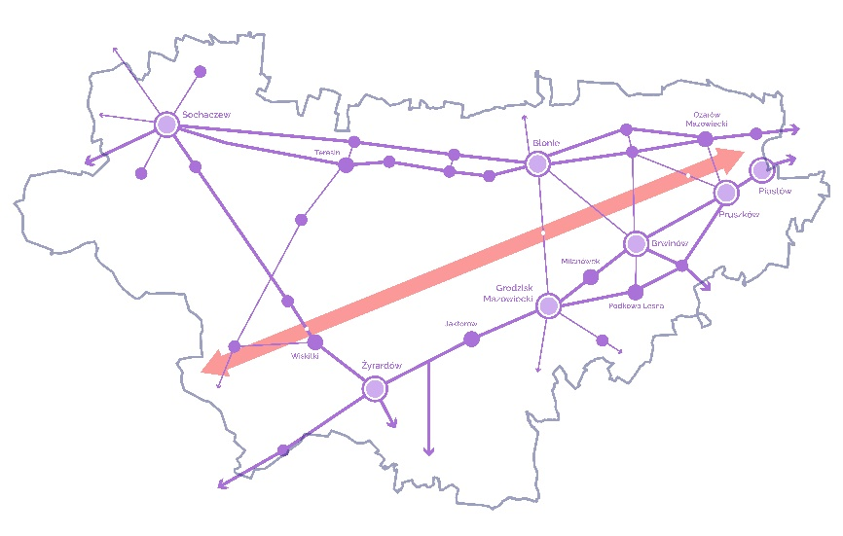
Rys. 1. Istniejąca struktura głównych powiązań przestrzennych, funkcjonalnych i gospodarczych

Usytuowanie infrastruktury portu lotniczego i węzła transportowego o szczeblu międzynarodowym w centrum obszaru wpłynie w długofalowej perspektywie na głębokie jego przemiany na szczeblu lokalnym i ponadlokalnym. Centralny Port Komunikacyjny i obszar jego otoczenia stanie się miejscem węzłowym spinającym powiązania przestrzenne i gospodarcze ośrodków usytuowanych wzdłuż pasma zachodniego i południowo-zachodniego. Obszar otoczenia CPK będzie stanowił obszar rezerw rozwojowych regionu dla funkcji związanych z aktywnością gospodarczą, przepływem ludzi i towarów. Lokalne pasma rozwojowe wzmacniające powiązania północ-południe oraz pomiędzy ośrodkami lokalnymi będą związane z przebiegami nowych łącznic regionalnych z przystankami osobowymi dla kolei aglomeracyjnej.
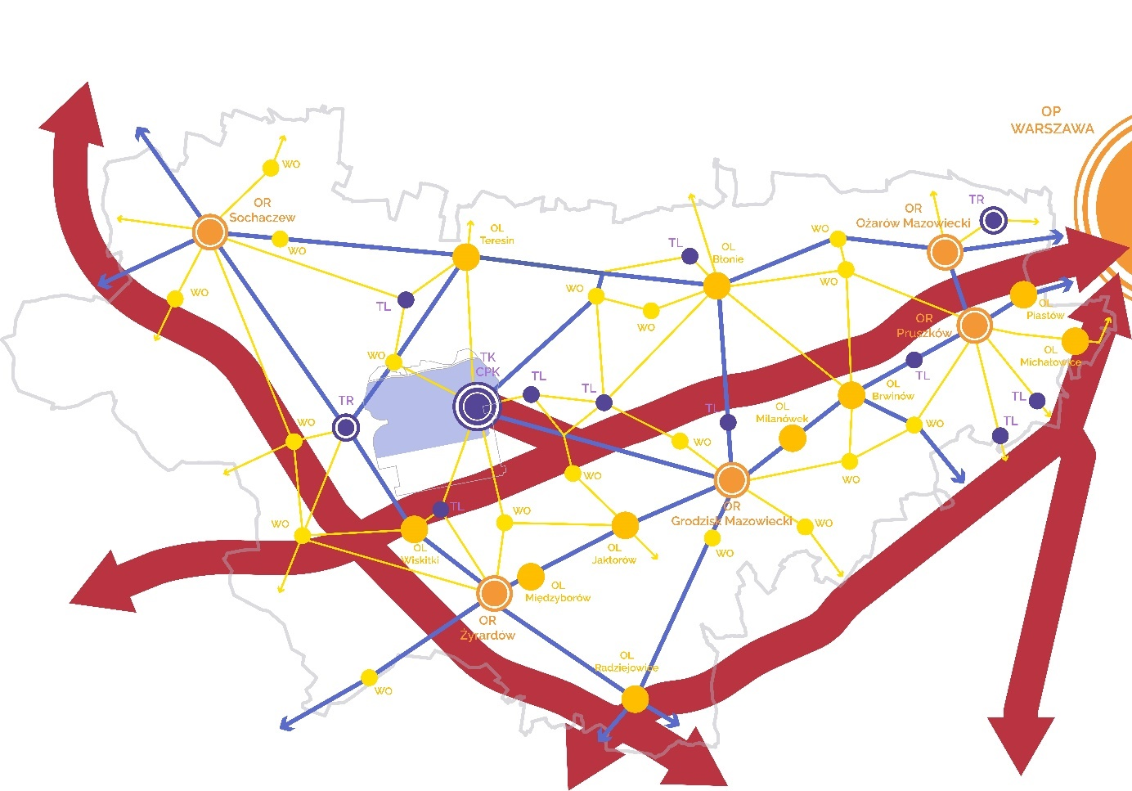
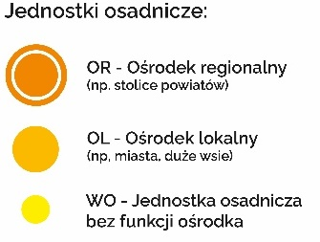 | 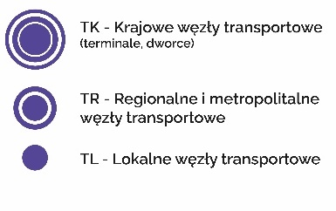 | 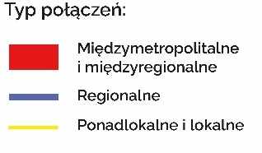 | 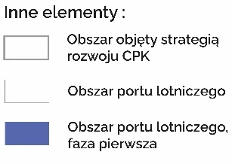
Rys. 2. Syntetyczny schemat powiązań docelowej sieci powiązań funkcjonalno-przestrzennych w obszarze otoczenia CPK − o charakterze krajowym i międzynarodowym

Priorytety kształtowania polityki przestrzennej
W kształtowaniu modelu struktury funkcjonalno-przestrzennej będącego częścią Strategii Rozwoju obszaru otoczenia CPK do roku 2044 (SR CPK) uwzględniono kluczowe priorytety kształtowania polityki przestrzennej:

Rozwój sieci osadniczej w oparciu o dostępność zrównoważonego transportu
Podstawowym założeniem modelu struktury funkcjonalno-przestrzennej w odniesieniu do rozwijanych obszarów jest wspieranie funkcji osadniczych i funkcji miejskich w obszarach posiadających istniejący lub planowany dostęp do transportu szynowego. Dominującą zasadą jest ukierunkowanie rozwoju przestrzennego zgodnie z modelem rozwoju zorientowanym na transport zbiorowy (ang. TOD - Transit Oriented Development), w którym obszary położone najbliżej stacji kolejowych i węzłów transportowych powinny być najintensywniej zagospodarowane. Natomiast im dalej od nich, tym intensywność procesów urbanizacyjnych powinna być mniejsza. Projekty rozwojowe związane z uzupełnieniem sieci usług publicznych w ramach SR CPK powinny skupiać się na zwiększaniu atrakcyjności obszarów powiązanych przestrzennie z siecią wydajnego transportu zbiorowego, tak by nie wspierać niekontrolowanej suburbanizacji na pozostałych terenach. W modelu wskazano priorytet wspierania ustaleniami SR CPK lokalizacji funkcji osadniczych w otoczeniu przystanków kolejowych, wskazując potencjały rozwojowe istniejących, jak i potencjalnie nowych struktur zlokalizowanych przy nowych ciągach kolejowych obsługiwanych koleją regionalną czy lekką koleją (WKD).

Kształtowanie sieci powiązań przyrodniczo-krajobrazowych
Elementy sieci krajobrazowo-przyrodniczej o zróżnicowanym charakterze − takie jak ważne tereny otwarte, łąkowe, doliny rzeczne, obszary zadrzewione i zalesione − powinny tworzyć w skali ponadlokalnej spójną strukturę sieciowo-węzłową o ciągłym charakterze. W modelu wskazano obszary zidentyfikowanych powiązań, głównie w oparciu o istniejące uwarunkowania przestrzenne i planistyczne. Wskazano również obszary sieci, których status planistyczny wymaga wzmocnienia celem poprawy funkcjonalności struktury sieci ponadlokalnych powiązań przyrodniczo-krajobrazowych. We wskazanych obszarach wzmocnień rekomenduje się zachowanie ciągłości powiązań i wprowadzenie ograniczenia zabudowy lub zachowanie znaczących parametrów w zakresie powierzchni biologicznie czynnej.

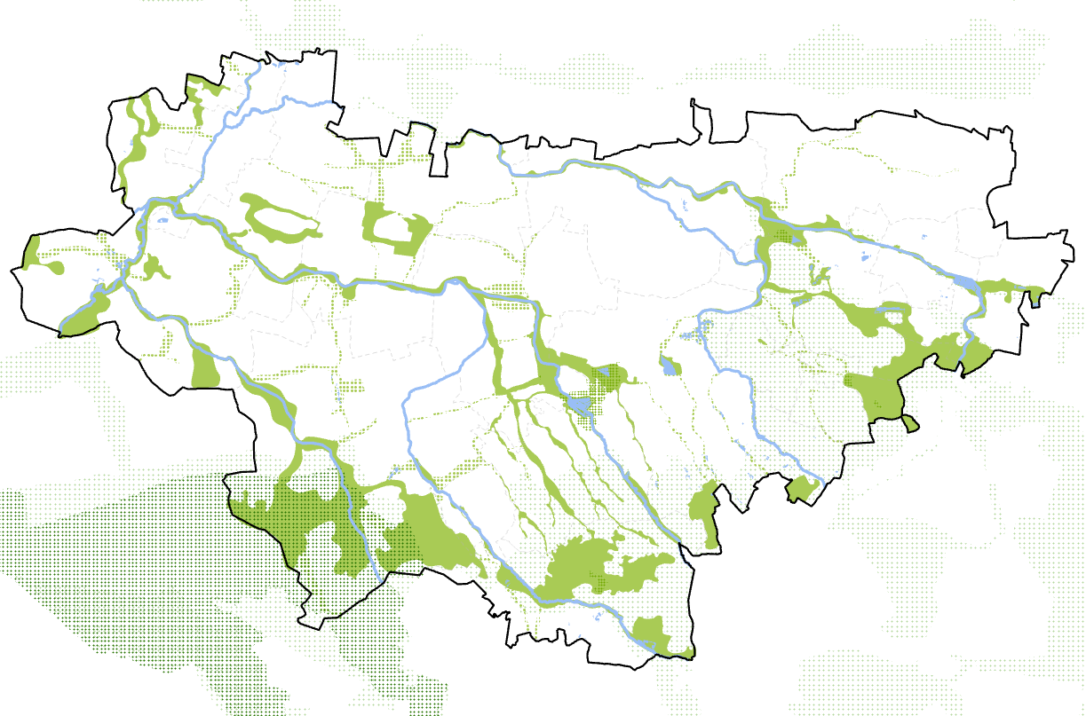

Rys. 3. Struktura głównych powiązań sieci błękitno-zielonej infrastruktury

Rozwój pasmowy i węzłowy otoczenia lotniska: „Airport corridor” i policentryczna sieć osadnicza
Preferowanym modelem rozwoju przestrzeni między lotniskiem a Warszawą jest tzw. „korytarz lotniskowy” − „Airport corridor”. To model zakładający intensywniejsze zagospodarowanie pasma między miastem głównym a lotniskiem (np. Schiphol, Charles de Gaulle) w oparciu o wydajny transport publiczny. W przypadku CPK korytarz rozwojowy determinowany jest przez nową drogę w randze drogi głównej o ruchu przyspieszonym, łączącej lotnisko z autostradą A2. Z analiz przestrzennych i transportowych wynikła również szczególna zależność południowo-zachodniego pasma urbanizacji Warszawy (w tym m.in. Grodziska Mazowieckiego) w zakresie potrzeb transportowych z obszarem lotniska (m.in. analizowane podróże do i z pracy). Powyższe generuje potencjał wytworzenia pasma rozwojowego, które wzmocniłoby przedłużenie linii kolejowej nr 47, zapewniające zrównoważony środek transportu − niezależną, lekką koleją szynową − łączącą poszczególne ośrodki lokalne na trasie przebiegu linii, realizowane jako kontynuacja zorganizowanych założeń urbanistycznych wzdłuż linii WKD − zrównoważonych miast ogrodów.
Oprócz tego sieć osadniczą tworzą istniejące i planowane ośrodki, powiązane ze sobą wydajnym transportem zbiorowym, planowanych zgodnie z założeniami TOD oraz ideą miast 15-minutowych − tzn. priorytetyzując obszary najlepiej obsługiwane.

Rozwój zrównoważonych stref aktywności gospodarczej
Istotnym elementem rozwoju gospodarczego, który towarzyszy powstawaniu sieci transportowych jest branża logistyki, magazynowania oraz drobnej produkcji. Powstanie autostrady A2 przyczyniło się do wytworzenia potencjału gospodarczego całego pasma Mazowsza Zachodniego (od Warszawy do granic województwa). Ten potencjał zostanie spotęgowany zlokalizowaniem na styku gmin Baranów, Teresin i Wiskitki nowego międzynarodowego lotniska hubowego oraz budową Obwodnicy Aglomeracji Warszawskiej (drogi S50/A50).

Ochrona przed negatywnym oddziaływaniem akustycznym
W ślad za przeprowadzonymi symulacjami rozkładu hałasu lotniczego wskazano obszar maksymalnego ponadnormatywnego oddziaływania hałasowego.
Obszar możliwy do rozwoju pod funkcje mieszkaniowe wolne od ponadnormatywnego oddziaływania hałasowego będzie określony po ponownej ocenie oddziaływania na środowisko i otrzymaniu stosownego Postanowienia Regionalnego Dyrektora Ochrony Środowiska w Warszawie oraz sankcjonującego to postanowienie stosownego pozwolenia na budowę, a w dalszej kolejności ostatecznie po wyznaczeniu obszaru ograniczonego użytkowania (OOU) lotniska CPK. Obszar ten zostanie określony w wyniku analizy porealizacyjnej, po uruchomieniu lotniska.
Model struktury funkcjonalno-przestrzennej w warstwie informacyjnej zawiera informację o potencjalnym ponadnormatywnym oddziaływaniu hałasowym (hałas lotniczy) zgodnie ze stanem wiedzy na dzień sporządzania modelu. Rozwój stref funkcjonalno-przestrzennych zgodnie z kierunkami określonymi w modelu struktury funkcjonalno-przestrzennej jest możliwy w ramach obecnie ustalonego maksymalnego oddziaływania hałasu lotniczego z zastrzeżeniem, że po przeprowadzeniu analiz, o których mowa powyżej (ponowna ocena oddziaływania i OOU), zostaną wprowadzone ograniczenia w rozwoju funkcji mieszkaniowej.

Ochrona funkcji rolnych
W ramach rewizji dokumentów planistycznych poszczególnych gmin obszaru otoczenia CPK (studiów uwarunkowań i kierunków zagospodarowania przestrzennego w trakcie powstawania planów ogólnych oraz następnie miejscowych planów zagospodarowania przestrzennego) należy dążyć do uwalniania niezagospodarowanych obszarów obecnie użytkowanych rolnie spod potencjalnej zintensyfikowanej zabudowy mieszkaniowej wszędzie tam, gdzie nie ma perspektyw na odpowiednią obsługę usługami publicznymi i sprawnym transportem zbiorowym. Zasada ta, zwłaszcza w otoczeniu lotniska, gdzie niektóre obszary nie będą korzystne dla funkcji osadniczych z uwagi na potencjalne oddziaływanie hałasowe lotniska, pozwoli równoważyć efekt wskazywania nowych obszarów rozwojowych, których potencjał wynika np. z lokalizacji planowanych przystanków kolejowych. W ten sposób mimo presji inwestycyjnej i zintegrowanego rozwoju wskazanych obszarów możliwe będzie utrzymanie dużych i zwartych obszarów produkcji rolnej, charakterystycznych dla regionu Mazowsza Zachodniego.

Charakter stref i oznaczeń określonych w modelu
W celu realizacji priorytetów w ogólnym rysunku modelu w skali 1:50 000 wyznaczono następujące strefy funkcjonalno-przestrzenne:
- wielofunkcyjna wzmacniania funkcji śródmiejskich,
- wielofunkcyjna wzmacniania funkcji miejskich,
- aktywności gospodarczej,
- rolna stanowiąca rezerwę terenową dla stref aktywności gospodarczej,
- rolna,
- powiązań przyrodniczo-krajobrazowych,
- uzupełniania powiązań przyrodniczo-krajobrazowych.

Strefa wielofunkcyjna wzmacniania funkcji śródmiejskich
Strefa stanowi obszar rekomendowany do wzmacniania programu śródmiejskiego ośrodków ponadlokalnych (powiatowych). Zakłada dopuszczenie intensyfikacji zabudowy w sąsiedztwie węzłów transportowych − stacji kolejowych i centrów przysiadkowych. Dopuszcza szeroką gamę funkcji i kierunków użytkowania terenu, wspierających charakter strefy centrum miasta.

Strefa wielofunkcyjna wzmacniania funkcji miejskich
Strefa stanowi impuls dla wzmacniania programu miejskiego w powiązaniu funkcjonalnym z lokalnymi centrami przesiadkowymi i transportem szynowym. Rekomenduje się priorytetyzację rozwoju obszarów zapewniających pieszy lub rowerowy dostęp do wydajnych środków transportu zbiorowego − komunikacji szynowej. Uzupełnianie funkcji miejskich zakłada dopuszczenie zabudowy mieszkaniowej, mieszkaniowo-usługowej, usługowej, lekkiej produkcji oraz poprawę dostępności usług publicznych. Zakłada się, że zabudowa o najwyższej intensywności powinna mieścić się najbliżej przystanków kolejowych − jej intensywność będzie spadać wraz ze wzrostem odległości od przystanku kolejowego lub węzła transportu publicznego.

Strefa aktywności gospodarczej
Strefa stanowi obszar wszelkich funkcji związanych z działalnością gospodarczą: przede wszystkim usług, funkcji produkcyjnych, logistyczno-magazynowych, etc. W ramach strefy uzupełniająco będą występować obszary zielone o różnym charakterze, strefy produkcji odnawialnych źródeł energii (OZE) itp.

Strefa rolna stanowiąca rezerwę terenową dla stref aktywności gospodarczej
Strefa stanowi wielofunkcyjne obszary, które z uwagi na lokalną specyfikę oraz lokalnie występujące ograniczenia (np. związane z aspektami operacyjnymi lotniska) będą mogły być wskazywane w dokumentach planistycznych zarówno jako obszary kontynuacji funkcji rolnych, jak i obszary rozwoju aktywności gospodarczych (usług, magazynowania i produkcji). Na całości obszaru dopuszcza się realizację inwestycji z zakresu OZE (fotowoltaika).
Strefy te w niektórych obszarach mogą stać się obszarami zainwestowania w horyzoncie wykraczającym poza ramy niniejszej SR CPK, stanowiąc nieokreślone czasowo rezerwy rozwojowe w otoczeniu lotniska. Szczegółowe określenie przeznaczeń terenu powinno nastąpić w planach ogólnych gmin. Obszary objęte tą strefą będą podlegały rewizji wraz z ewaluacją SR CPK i postępem w wyznaczaniu lokalizacji innych inwestycji krajowych (np. węzłów na drodze S50/A50, nowej drogi łączącej Warszawę z CPK).
Dopuszcza się w ramach strefy możliwość warunkowego lokowania nowych siedlisk czy nowej zabudowy tylko przy uwzględnieniu warunków brzegowych takich jak minimalna wielkość działki – 5000 m², PBC (powierzchni biologicznie czynnej) na minimalnym poziomie 90%, EP = 0. Parametry wielkość działki i PBC mogą być podwyższane przez poszczególne gminy, na których obszarze wyznaczono strefę rolną.

Strefa rolna
Strefa kontynuacji produkcji rolnej, zakładająca ograniczenie powstawania jakiejkolwiek zabudowy mieszkaniowej poza siedliskami rolnymi (w istniejącej i modernizowanej zabudowie zagrodowej). Celem wyznaczenia strefy jest zachowanie wskazanych obszarów jako przestrzeni otwartych z przewagą krajobrazu rolnego. W związku z tym dopuszcza się w ramach strefy możliwość warunkowego lokowania nowych siedlisk czy nowej zabudowy tylko przy uwzględnieniu warunków brzegowych takich jak minimalna wielkość działki – 5000 m², PBC (powierzchni biologicznie czynnej) na minimalnym poziomie 90%, EP = 0. Parametry wielkość działki i PBC mogą być podwyższane przez poszczególne gminy, na których obszarze wyznaczono strefę rolną.

Strefa powiązań przyrodniczo-krajobrazowych
Strefa utrzymania powiązań przyrodniczo krajobrazowych o zróżnicowanej charakterystyce: terenów otwartych, leśnych, dolin rzecznych, wartościowych łąk i innych obszarów istotnych przyrodniczo lub krajobrazowo, tworzących spójną sieć powiązań. W ramach strefy dopuszcza się realizację stref rekreacyjnych, usług sportu i powiązań komunikacyjnych.
W przypadku nałożenia strefy powiązań przyrodniczo-krajobrazowych na strefę wielofunkcyjną wzmacniania funkcji śródmiejskich lub wielofunkcyjną wzmacniania funkcji miejskich lub aktywności gospodarczej lub rolną stanowiącą rezerwę terenową dla stref aktywności gospodarczej lub rolną należy zadbać o wyznaczenie miejscowego zwiększenia wskaźnika PBC. W przypadku dolin rzecznych należy kształtować przestrzeń z poszanowaniem istniejących terenów zalewowych oraz zachować publiczny dostęp do obu brzegów rzek i cieków.

Strefa uzupełniania powiązań przyrodniczo-krajobrazowych
Obszar uzupełniający sieć powiązań, wymagający wzmocnienia statusu w dokumentach planistycznych przez wyznaczenie m.in. terenów zieleni, obszarów zieleni naturalnej, izolacyjnej, dolin cieków wodnych lub wskazanie wymogu nadania wysokiego wskaźnika PBC w aktach planistycznych dla planowanych czy rewidowanych planistycznie obszarów budowlanych. W ramach strefy dopuszcza się realizację stref rekreacyjnych, usług sportu i powiązań komunikacyjnych.

Zasady ogólne zagospodarowania
Strefy zostały przedstawione w skali i szczegółowości odpowiedniej dla skali opracowania. Wymagają uszczegółowienia i interpretacji projektowej na etapie sporządzania gminnych aktów planistycznych. Przyszłe akty planistycznie oprócz zgodności z założeniami modelu, muszą uwzględniać pozostałe akty czy ustalenia nadrzędne związane m.in. z ograniczeniami w zagospodarowaniu terenu wynikającymi z planu generalnego lotniska czy innych wiążących dokumentów. Na niektórych obszarach stref obowiązują specjalne zasady programowania rozwoju związane z potencjalnymi ograniczeniami hałasu. Wszelkie procesy inwestycyjne i planistyczne muszą uwzględniać uwarunkowania związane z zapewnieniem bezpieczeństwa operacji lotniczych na planowanym lotnisku, w szczególności opisane w dokumentach takich jak plan generalny lotniska, instrukcja operacyjna lotniska, dokumentacja rejestracyjna lotniska, procedury lotu dla lotniska.

Charakter oznaczeń wybranych elementów infrastrukturalnych
Wybrane elementy ujęte w modelu z uwagi na ich właściwość projektową czy etap przygotowania inwestycji mają charakter szczególnie umowny i intencjonalny. OAW – Obwodnica Aglomeracji Warszawskiej − została uwzględniona w trasowaniu obejmującym sumę wariantów podanych do publicznej wiadomości w ramach prac nad Studium Techniczno-Ekonomiczno-Środowiskowym tego fragmentu drogi S50/A50. Wskazana na rysunku rezerwa na wyprowadzenie drogi w kierunku Warszawy o roboczym oznaczeniu na mapie literą „C” wynika z przeprowadzonych analiz ruchowych i obciążenia autostrady A2 i DK92. Ryzyko wyczerpania przepustowości obu wspomnianych dróg obejmuje horyzont zbliżony do horyzontu SR CPK, tj. rok 2044. Równie symbolicznie oznaczono projektowaną linię kolejową nr 88, której wariant preferowany zostanie opracowany w ciągu najbliższych lat (oznaczona na mapie literą „B”). Na modelu oznaczono także literą „A” wariant inwestorski linii kolejowej nr 5.

Obszary o istotnym znaczeniu
W delimitowanym obszarze otoczenia CPK wyznacza się 12 obszarów o istotnym znaczeniu. Są one istotne dla prawidłowego zrealizowania celów SR CPK. W ramach stref planistycznych uszczegółowiono strukturę przestrzenną obszarów, wskazując rekomendowane obszary przestrzeni o różnym charakterze. Podstawowym kryterium wyznaczenia obszarów o istotnym znaczeniu (OIZ) była możliwość wykorzystania potencjału nowo powstałych miejsc w oparciu o realizację Programu CPK. Wśród nich wyróżnia się sąsiedztwo międzynarodowego lotniska hubowego, sąsiedztwo terminala pasażerskiego, nowe przystanki kolei regionalnej, rozwój transportu zbiorowego.

Strefa planistyczna w modelu ogólnym SFP | Szczegółowa strefa planistyczna na obszarze o istotnym znaczeniu | Nazwa szczegółowej strefy planistycznej | Katalog przeznaczeń i form zabudowy | Rekomendowana wysokość zabudowy  (liczba kondygnacji naziemnych) | PBC | Rekomendowana strefa Planu Ogólnego
wielofunkcyjna wzmacniania funkcji miejskich |  | Strefa wielofunkcyjna z zabudową mieszkaniową jednorodzinną | Zabudowa jednorodzinna i usługi | do 2 kondygnacji | min. 50% | SJ, SZ,
wielofunkcyjna wzmacniania funkcji miejskich |  | Strefa wielofunkcyjna z zabudową mieszkaniową | Zabudowa jednorodzinna i wielorodzinna i usługi towarzyszące | Do 4 kondygnacji | min. 30% | SJ, SW, SU
wielofunkcyjna wzmacniania funkcji śródmiejskich |  | Strefa wielofunkcyjna z zabudową mieszkaniową wielorodzinną | Zabudowa wielorodzinna i usługi ogólnomiejskie | Do 6 kondygnacji | min. 25% | SW, SJ, SU
wielofunkcyjna wzmacniania funkcji śródmiejskich |  | Strefa usługowa | Usługi, usługi handlu, hotele, biura, rozrywka, rzemiosło itp. | Do 6 kondygnacji | min. 30% | SU, SH
wielofunkcyjna wzmacniania funkcji śródmiejskich |  | Strefa usług publicznych | Lokalizacja orientacyjna, może wystąpić na przyległych kwartałach zamiennie ze strefą usług lub strefą mieszkaniową | - | min. 30% | SU, SN
aktywności gospodarczej |  | Strefa aktywności gospodarczej: produkcyjno-magazynowa |  | - | min. 15% | SP, SU
aktywności gospodarczej |  | Strefa aktywności gospodarczej: produkcyjno-magazynowa z dużym udziałem usług | Usługi, miejska logistyka, usługi rozrywki, usługi handlu i pokrewne | Do 3 kondygnacji | min. 20% | SP, SU
powiązań przyrodniczo-krajobrazowych, uzupełniania powiazań przyrodniczo-krajobrazowych |  | Strefa usługowa z dużym udziałem zieleni | Zieleń urządzona, uzupełniające usługi | Do 3 kondygnacji | min. 70% | SU, SN
 |  | Strefa zieleni urządzonej | Zieleń urządzona | - | min. 80% | SN, SO
 |  | Strefa otwarta | Zieleń, łąki, tereny otwarte | Zakaz zabudowy z wyjątkiem instalacji i obiektów związanych z farmami PV | - | SO
 |  | Strefa zieleni naturalnej | Zieleń, łąki, tereny otwarte, zadrzewienia | Zakaz zabudowy | - | SO
rolna, rolna stanowiąca rezerwę terenową dla stref aktywności gospodarczej |  | Strefa rolna rezerwy rozwojowych i produkcji energii | Łąki, pola, pastwiska | Zakaz zabudowy z wyjątkiem instalacji i obiektów związanych z farmami PV |  | SR, SO
rolna |  | Strefa produkcji rolnej | Łąki, pola, pastwiska | Zakaz zabudowy, z wyjątkiem budowli rolnych | - | SR
dowolna |  | Strefa cmentarzy | Cmentarze |  | 30% | SC
dowolna |  | Strefa infrastruktury | Tereny infrastruktury | - | - | SI
Tabela 1. Zestawienie stref funkcjonalno-przestrzennych determinujących kierunek rozwoju obszarów

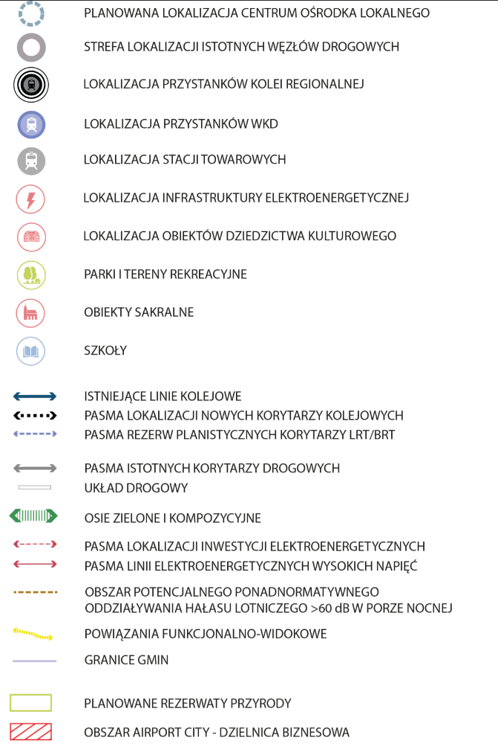
Rys. 4. Inne elementy zawarte na rysunkach obszarów o istotnym znaczeniu

Obszar Baranów
Obszar „Baranów” jest położony przy wschodniej granicy lotniska. Stanowi strefę silnie powiązaną funkcjonalnie i przestrzennie z inwestycjami infrastrukturalnymi CPK. Obszar będzie obsługiwany modernizowanym i planowanym układem drogowym, realizowanym częściowo w ramach inwestycji kolejowych i lotniskowych. Teren uzyska m. in. dostęp do autostrady A2 w związku z budową nowego węzła na tej autostradzie oraz łącznika drogowego do lotniska, na trasie którego przewidziano lokalizację węzłów drogowych. Ponadto w związku z inwestycjami infrastrukturalnymi przebieg zmieni część dróg powiatowych i lokalnych, powstaną też nowe drogi serwisowe m. in wzdłuż linii kolejowej nr 85. Nowa infrastruktura sprawi, że uzasadnione jest strategiczne rozplanowanie nowych funkcji z uwagi na spodziewaną presję inwestycyjną na tym obszarze. Wskazano strefy rozwojowe funkcji aktywności gospodarczych i rezerwy rozwojowe zwłaszcza w sąsiedztwie linii kolejowej nr 85 oraz planowanych węzłów. Przewiduje się zwiększony udział usług z uwagi na charakter strefy położonej między autostradą a lotniskiem. Równolegle, z uwagi na ukształtowanie dostępnej infrastruktury oraz ograniczenia wynikające z planu generalnego oraz uwarunkowania naturalne, rekomendowane jest kontynuowanie funkcji rolnych na części obszarów oraz zachowanie powiązań terenów otwartych z ograniczeniem zabudowy. Z uwagi na spodziewane poziomy hałasu model nie przewiduje w ramach strefy kontynuacji rozwoju funkcji mieszkalnych.
Na obszarze obowiązują ograniczenia związane z zapewnieniem bezpieczeństwa operacji lotniczych na planowanym lotnisku wynikające z planu generalnego lotniska. Dotyczą one budowy lub rozbudowy obiektów mogących stanowić przeszkody lotnicze, zakłócać działanie lotniczych urządzeń naziemnych, sprzyjać występowaniu zwierząt stwarzających zagrożenie dla ruchu statków powietrznych lub w inny sposób wpływać negatywnie na aspekty operacyjne lotniska.

Obszar Cargo City
Obszar stanowi strefę aktywności gospodarczej, terenów rolnych i rezerw rozwojowych położonych między pasmem planowanej OAW a zachodnią granicą lotniska. Strefa częściowo była już zaplanowana pod rozwój funkcji logistycznych z uwagi na sąsiedztwo autostrady A2 i węzła drogowego z DK50. Kolejne inwestycje infrastrukturalne zwiększą presję inwestycyjną, dlatego celem wyznaczenia obszaru jest zrównoważone rozplanowanie stref rozwojowych wraz z określeniem ich priorytetyzacji oraz rezerw rozwojowych.
Model wskazuje strukturę przestrzenną i kierunki rozwoju terenu przez wskazanie stref obszarów aktywności gospodarczej oraz ruszt planowanego układu drogowego, umożliwiającego powiązania komunikacyjne z obwodnicą lotniska, DK92, DK50, OAW oraz autostradą A2. W ramach obszarów aktywności gospodarczej oraz rezerw rozwojowych dopuszcza się powstanie terminali intermodalnych. Obszary aktywności gospodarczej mają charakter wielofunkcyjny do szczegółowego określenia na późniejszym etapie planistycznym, w zależności od profilu funkcji oczekiwanych w poszczególnych podobszarach. Z uwagi na spodziewane poziomy hałasu model nie przewiduje w ramach strefy kontynuacji rozwoju funkcji mieszkalnych.
Na obszarze obowiązują ograniczenia związane z zapewnieniem bezpieczeństwa operacji lotniczych na planowanym lotnisku. Dotyczą one budowy lub rozbudowy obiektów mogących stanowić przeszkody lotnicze, zakłócać działanie lotniczych urządzeń naziemnych, sprzyjać występowaniu zwierząt stwarzających zagrożenie dla ruchu statków powietrznych lub w inny sposób wpływać negatywnie na aspekty operacyjne lotniska.

Obszar Szymanów–Elżbietów
Obszar „Szymanów-Elżbietów” obejmuje tereny położone na północ od granicy lotniska. W jego ramach przestrzennie wydzielić można dwa podobszary – historyczny Szymanów oraz rozwijającą się dzielnicę przemysłowo-magazynową na północ od tej miejscowości, w Elżbietowie i wsi Teresin-Gaj.
Istotnym czynnikiem stymulującym rozwój Szymanowa będzie lokalizacja przystanku osobowego w zachodniej części miejscowości w ramach północno-zachodniej łącznicy węzła CPK do istniejącej linii kolejowej nr 3 oraz planowanej linii kolejowej nr 5 (CMK Północ) poza obecnie zabudowanym obszarem wsi. Model wskazuje oś rozwojową miejscowości w linii pomiędzy przystankiem z budynkiem dworcowym a kościołem parafialnym pw. Wniebowzięcia Najświętszej Maryi Panny. Ze względu na dozwolone poziomy hałasu nowe tereny mieszkalne ustanawia się w północnej części wsi i w pobliżu przystanku kolejowego, wpisując się w założenia TOD.
Na północ od Szymanowa między linią kolejową a ulicą Szymanowską (Elżbietów) znajdują się rozległe, częściowo już zagospodarowane tereny przemysłowe, których kontynuację rozwoju zakładają już m. in. dokumenty planistyczne gminy Teresin.
Na zachód od projektowanej linii kolejowej nr 5 (CMK Północ) planuje się w dalszej perspektywie czasowej obszar rezerwy na cele aktywności gospodarczej. Należy ukierunkować działania na możliwość połączenia tego obszaru bocznicą kolejową odchodzącą od linii kolejowej nr 5 na wysokości północnej drogi startowej. Doprowadzenie bocznicy kolejowej powinno umożliwić utworzenie terminala intermodalnego.
Na obszarze obowiązują ograniczenia związane z zapewnieniem bezpieczeństwa operacji lotniczych na planowanym lotnisku. Dotyczą one budowy lub rozbudowy obiektów mogących stanowić przeszkody lotnicze, zakłócać działanie lotniczych urządzeń naziemnych, sprzyjać występowaniu zwierząt stwarzających zagrożenie dla ruchu statków powietrznych lub w inny sposób wpływać negatywnie na aspekty operacyjne lotniska.
Obszar częściowo objęty prewencyjną strefą ochrony przed negatywnym oddziaływaniem akustycznym.

Obszar Henryszew
Obszar zlokalizowany wokół planowanego pasażerskiego przystanku kolejowego w ramach południowo-zachodniej łącznicy węzła kolejowego CPK do linii kolejowych nr 1 i 5 w miejscowości Henryszew. Obszar położony jest na pograniczu gminy Jaktorów (obręby Grądy i Henryszew) i Wiskitki (obręb Feliksów). Na większości terenu obowiązuje już miejscowy plan zagospodarowania przestrzennego, jednak planowana linia kolejowa wraz z lokalizacją przystanku uzasadnia częściową rewizję planistyczną obszaru. Wypracowane rozwiązanie planistyczne wpisuje się w założenia TOD i nurt miast 15-minutowych. Zaproponowano hierarchizację zabudowy − od gęstszej w centrum po bardziej rozluźnioną, zbliżoną do obecnych parametrów na obrzeżach miejscowości. Model zakłada regulację siatki ulic i wytworzenie sieci powiązań przestrzeni publicznych. Przewidziano możliwość wytworzenia centrum lokalnego w otoczeniu przystanku kolejowego. Dwa zewnętrzne tory przebiegające przez Henryszew będą posiadały 200-metrowe jednokrawędziowe perony, zatem w ich sąsiedztwie przewidziano przestrzeń publiczną i plac.
Na obszarze obowiązują ograniczenia związane z zapewnieniem bezpieczeństwa operacji lotniczych na planowanym lotnisku. Dotyczą one budowy lub rozbudowy obiektów mogących stanowić przeszkody lotnicze, sprzyjać występowaniu zwierząt stwarzających zagrożenie dla ruchu statków powietrznych lub w inny sposób wpływać negatywnie na aspekty operacyjne lotniska.

Obszar Regów
Obszar „Regów” jest obszarem istotnym z uwagi na jego usytuowanie oraz z uwagi na sąsiedztwo miejscowości Boża Wola i jej roli w strukturze przestrzennej gminy Baranów. Nowy przystanek w Regowie będzie pełnił funkcje usługowe, w tym usług rekreacji. Po zachodniej stronie przystanku planowana jest stacja utrzymaniowa i zaplecze dla linii kolei dużych prędkości. Docelowo zakłada się przestrzenno-funkcjonalne powiązanie obszaru z otoczeniem Bożej Woli pasmem zieleni i usług.
Na obszarze obowiązują ograniczenia związane z zapewnieniem bezpieczeństwa operacji lotniczych na planowanym lotnisku. Dotyczą one budowy lub rozbudowy obiektów mogących stanowić przeszkody lotnicze, zakłócać działanie lotniczych urządzeń naziemnych, sprzyjać występowaniu zwierząt stwarzających zagrożenie dla ruchu statków powietrznych lub w inny sposób wpływać negatywnie na aspekty operacyjne lotniska.
Z uwagi na spodziewane poziomy hałasu model nie przewiduje w ramach strefy rozwoju funkcji mieszkalnych.

Obszar Kopiska
Obszar zlokalizowany wokół planowanego przystanku osobowego na południowo-wschodniej łącznicy węzła CPK do linii kolejowych nr 1 i 4, położony na obszarze gmin Baranów i Jaktorów.
Z uwagi na dogodne położenie i obsługę komunikacyjną obszar już wcześniej przewidziany w Studium Uwarunkowań i Kierunków Zagospodarowania Przestrzennego Gminy Baranów pod zabudowę mieszkaniową może się znacznie rozwinąć i stanowić zaplecze mieszkaniowe dla pracowników lotniska i mieszkańców gminy Baranów, decydujących się pozostać na obszarze gminy. Wypracowane rozwiązanie planistyczne wpisuje się w założenia TOD i nurt miast 15-minutowych. Zaproponowano hierarchizację zabudowy − od gęstszej i wielofunkcyjnej w centrum, przy przystanku, po bardziej rozproszoną na obrzeżach terenu, jednak spiętą czytelnym układem przestrzeni publicznych. W południowej części obszaru, już na terenie gminy Jaktorów, zaproponowano strukturę zatopionych w zieleni zespołów mieszkalnych w zabudowie jednorodzinnej lub siedliskowej, jednak w zasięgu pieszego oddziaływania przystanku kolejowego.
Na obszarze obowiązują ograniczenia związane z zapewnieniem bezpieczeństwa operacji lotniczych na planowanym lotnisku. Dotyczą one budowy lub rozbudowy obiektów mogących stanowić przeszkody lotnicze, zakłócać działanie lotniczych urządzeń naziemnych, sprzyjać występowaniu zwierząt stwarzających zagrożenie dla ruchu statków powietrznych lub w inny sposób wpływać negatywnie na aspekty operacyjne lotniska.
Obszar częściowo objęty prewencyjną strefą ochrony przed negatywnym oddziaływaniem akustycznym.

Obszar Chlebnia
Obszar przedmieść Grodziska Mazowieckiego został częściowo ujęty jako strefa rozwoju mieszkalnictwa w Studium Uwarunkowań i Kierunków Zagospodarowania Przestrzennego gminy. Teren leży w przewidywanym korytarzu rozwojowym z CPK w kierunku Grodziska Mazowieckiego i dalej Warszawy. Potencjał strefy wzmacnia lokalizacja obszarów rekreacyjnych zbiornika retencyjnego przygotowywanego przez gminę Grodzisk Mazowiecki oraz potencjał przebiegu linii lekkiej kolei, która mogłaby obsługiwać sekwencję osiedli mających szansę stać się miastami-ogrodami XXI wieku. Wypracowane rozwiązanie planistyczne wpisuje się w założenia TOD. Celem jest zapewnienie dostępności do miejsc pracy (w Grodzisku Mazowieckim lub na lotnisku) w ciągu kwadransa. Model przewiduje powstanie zintegrowanej, zwartej tkanki miejskiej w otoczeniu przystanków transportu zbiorowego wraz z niezbędnym programem usługowym.
Obszar częściowo objęty prewencyjną strefą ochrony przed negatywnym oddziaływaniem akustycznym.

Obszar Izdebno Kościelne
Obszar położony pomiędzy OIZ Baranów (od zachodu), a OIZ Zabłotnia (od wschodu). Teren położony jest w korytarzu rozwojowym pomiędzy CPK a autostradą A2. Rozwój obszaru odbywać się będzie z wykorzystaniem dostępności do drogi łączącej autostradę A2 z terminalem pasażerskim i obszarem Airport City. Na terenie przewidziano zachowanie struktury urbanistycznej wsi Izdebno Kościelne z uwagi na jej walor historyczny i uzupełnienie funkcjonalne stref aktywności gospodarczej w otoczeniu lotniska. Z uwagi na spodziewane poziomy hałasu model nie przewiduje w ramach strefy kontynuacji rozwoju funkcji mieszkalnych.
Na obszarze obowiązują ograniczenia związane z zapewnieniem bezpieczeństwa operacji lotniczych na planowanym lotnisku. Dotyczą one budowy lub rozbudowy obiektów mogących stanowić przeszkody lotnicze, zakłócać działanie lotniczych urządzeń naziemnych lub w inny sposób wpływać negatywnie na aspekty operacyjne lotniska.

Obszar Zabłotnia
Obszar położony w korytarzu rozwojowym na terenie gminy Grodzisk Mazowiecki, w sąsiedztwie autostrady A2. W północnej części przez teren przebiega projektowana linia kolejowa nr 85 CPK – Warszawa.
Z uwagi na sąsiedztwo autostrady, lotniska oraz dostępność drogową dwóch węzłów autostradowych, teren będzie podlegał stopniowym przekształceniom z funkcji rolnych w kierunku funkcji aktywności gospodarczej. Dodatkowy potencjał usługowy obszaru może wyzwolić trasowanie lekkiej kolei, która mogłaby obsługiwać strefę ekonomiczną lub tereny przeznaczone na cele badawczo-rozwojowe.
Na obszarze obowiązują ograniczenia związane z zapewnieniem bezpieczeństwa operacji lotniczych na planowanym lotnisku. Dotyczą one budowy lub rozbudowy obiektów mogących stanowić przeszkody lotnicze, zakłócać działanie lotniczych urządzeń naziemnych lub w inny sposób wpływać negatywnie na aspekty operacyjne lotniska. Na obszarze nie wyznacza się nowej zabudowy mieszkaniowej.

Obszar Jaktorów Północny
Obszar aktywności gospodarczej w powiązaniu przestrzennym z planowanym węzłem na autostradzie A2, na terenie gminy Grodzisk Mazowiecki. Na obszarze od strony autostrady A2 rekomenduje się dopuszczenie zabudowy izolującej obszary położone dalej na południe, w tym planowane do zachowania jako tereny otwarte. Na pozostałych obszarach, w ramach wskazanych otoczonych zielenią stref produkcyjno-usługowych, rekomenduje się sprofilowanie obszarów w kierunku zintensyfikowanej produkcji rolnej, przetwórstwa i działalności badawczo-rozwojowej, zgodnie z obecnym profilem wykorzystania terenu (teren w znacznej części w zarządzie państwowej uczelni).
Na obszarze obowiązują ograniczenia związane z zapewnieniem bezpieczeństwa operacji lotniczych na planowanym lotnisku. Dotyczą one budowy lub rozbudowy obiektów mogących stanowić przeszkody lotnicze, zakłócać działanie lotniczych urządzeń naziemnych lub w inny sposób wpływać negatywnie na aspekty operacyjne lotniska. Na obszarze nie wyznacza się nowej zabudowy mieszkaniowej.

Obszar Jaktorów
Obszar położony jest w bezpośrednim sąsiedztwie zabudowanego terenu miejscowości Jaktorów. Obszar leży w granicach korytarza rozwojowego lotniska, sięgając do centrum gminy. Zakłada uzupełnienie funkcjonalno-przestrzenne struktury zurbanizowanej Jaktorowa o dotychczas niedostępne planistycznie tereny. Dodatkowym potencjałem obszaru mogłoby być trasowanie lekkiej kolei zapewniającej jego obsługę transportową. Nowy obszar rozwoju bezpośrednio przy wyposażonej w infrastrukturę miejscowości pomoże ograniczyć presję chaotycznego rozwoju podmiejskiego. Rezerwa pod korytarz transportowy umożliwi potencjalne wytworzenie dodatkowych centrów lokalnych w oparciu o przystanki komunikacji publicznej − autobusu lub lekkiej kolei szynowej. Ponadto przystanek kolejowy Jaktorów pozostaje w zasięgu 15 min pieszo, co również wpisuje się w idee miasta 15-minutowego.
Obszar w całości objęty prewencyjną strefą ochrony przed negatywnym oddziaływaniem akustycznym.

Obszar Michałowice
Obszar położony w pieszym zasięgu przystanku WKD Michałowice. Stanowi obszar lokalizacji zamiennych nieruchomości o funkcjach mieszkaniowych dla obecnych mieszkańców z terenu i otoczenia lotniska. Obszar posiada obecnie przeznaczenie pod zabudowę jednorodzinną. W ramach strefy ustalono strukturę osadniczą przyszłej zabudowy mieszkaniowej o charakterze podmiejskim − osiedla domów jednorodzinnych i bliźniaczych, przez wskazanie powiązań głównych przestrzeni oraz lokalizację centrów lokalnych z dopuszczeniem zabudowy wielofunkcyjnej (mieszkaniowo-usługowej). Proponowana struktura urbanistyczna wpisuje się w założenia TOD, tj. organizowanie osiedli wokół linii wydajnego transportu zbiorowego.

Zakres ustaleń podlegających uwzględnieniu w dokumentach strategicznych i planistycznych województwa mazowieckiego
W dokumentach strategicznych i planistycznych województwa mazowieckiego uwzględnieniu podlegają przede wszystkim lokalizacje Inwestycji i Inwestycji Towarzyszących. Dodatkowo zgodnie z szczegółowością poszczególnych opracowań uwzględnić należy także: nowe obszary planowane do objęcia ochroną, docelową sieć drogową i komunikacyjną, sieć osadniczą oraz kierunkować rozwój obszaru otoczenia w zgodzie ze SR CPK.

Transit Oriented Development to angielski termin opisujący model rozwoju zorientowany na budowę przyjaznych i zrównoważonych dzielnic wokół przystanków kolejowych/lekkiej kolei/tramwaju czy innego efektywnego środka transportu zbiorowego. Odnosi się do zasad planowania urbanistycznego i regionalnego. Zasadą jest kształtowanie wielofunkcyjnych, przyjaznych dla pieszych przestrzeni, obniżając zapotrzebowanie na podróże transportem indywidualnym. Zobacz: http://tod.org/research/books.html; https://cordis.europa.eu/project/id/956030/pl;
Obecnie jest to „Plan Generalny Lotniska Port Solidarność na lata 2022-2060”.

